Μελετώ από το σπίτι στη ΓΕΩΓΡΑΦΙΑ(4^{η} εργασία)
Αγαπημένα μου παιδιά,
Αυτές τις μέρες συνεχίζουμε να «Μένουμε στο σπίτι» για να προστατέψουμε τη δική μας υγεία και την υγεία των ανθρώπων που αγαπάμε! Ετοίμασα νέες οδηγίες για να γίνουν στο μάθημα της Γεωγραφίας. Σήμερα είναι η 4^{η} εργασία. Ακολουθήστε τα βήματα για δική σας ευκολία:
Παρασκευή 10/4/2020
Θέμα: Πώς οι άνθρωποι εξασφαλίζουν το φυσικό αέριο;
Σας θυμίζω ότι το φυσικό αέριο βρίσκεται βαθιά μέσα στη θάλασσα ή την ξηρά, άρα πρέπει οι άνθρωποι να το βγάλουν να το «εξορύξουν» για να μπορούν να το χρησιμοποιήσουν. Πώς γίνεται όμως αυτό; Σήμερα μπορεί να βρεις δύσκολες λέξεις. Συγκέντρωσε την προσοχή σου μόνο στο γενικό νόημα.

Βήμα 1: Ανοίξτε το βιβλίο σας «Γνωρίζω τον κόσμο μου» Η Κύπρος στη Μεσόγειο στη σελίδα 21. Διαβάστε προσεκτικά το κειμενάκι με τίτλο «Εξόρυξη φυσικού αερίου». Μία φορά.
Εξόρυξη σημαίνει «το βγάλσιμο, η εξαγωγή από το χώρο που βρίσκεται το αέριο ή ένα μετάλλευμα για να μπορεί να χρησιμοποιηθεί».
Βήμα 2: Υπογράμμισε στο κείμενο τις λέξεις: γεωτρήσεις, χρήση γεωτρύπανων, αγωγούς. Για να κατανοήσεις καλύτερα αυτές τις λέξεις να και οι σχετικές εικόνες.
Γεωτρύπανο πάνω σε εξέδρα
Γεώτρηση στην ξηρά
Αγωγός = Σωλήνα
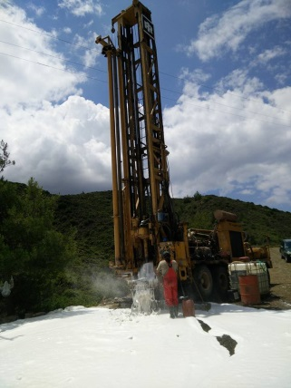
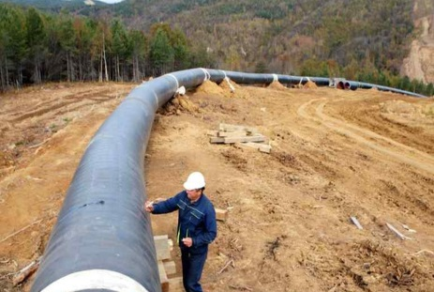
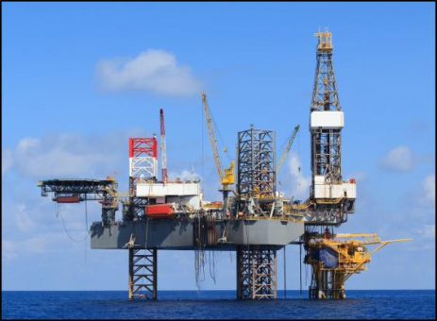

Βήμα 3: Στη συνέχεια γράψε κάτω από κάθε ομάδα εικόνων ΜΙΑ λεζάντα. Δηλαδή θα γράψεις δύο λεζάντες ανάλογα με το τι βλέπεις στις εικόνες.
Π.χ. Τα γεωτρύπανα σκάβουν τη γη για να φτάσουν στο φυσικό αέριο.
ΚΑΛΗ ΜΕΛΕΤΗ ΠΑΙΔΙΑ ΜΟΥ!
ΜΗΝ ΞΕΧΝΑΤΕ ΝΑ ΓΡΑΦΕΤΕ ΟΡΘΟΓΡΑΦΗΜΕΝΑ ΚΑΙ ΤΕΛΕΙΑ ΓΡΑΜΜΑΤΑ!!

